Fecha: 16 de octubre de 2026
Ingeniería en Informática · Sede Antonio Varas · Docente: Arturo Guerra Castro
Grupo 2 · Exequiel Alvarado, Diana Guerrero, Manuel Jansen, Cristian Jorquera
Proyecto APT: Chatbot de Soporte Genérico Alloxentric

Guía3. Informe final Proyecto APT
Asignatura Capstone

1. Informe final Proyecto APT
El objetivo de este informe es que describas los aspectos más relevantes de tu Proyecto APT. Es importante que fundamentes las decisiones que tuviste que tomar a lo largo del proceso.

A continuación, encontrarás distintos campos que deberás completar con la información solicitada, los que dan cuenta del resumen de tu proyecto APT y sus principales resultados.

Nombre del proyecto | Chatbot de Soporte Genérico Alloxentric
Área (s) de desempeño(s) | Desarrollo de soluciones de software y gestión de datos: una aplicación web multiempresa con persistencia relacional y vectorial, integración de servicios externos (modelo de lenguaje, escaneo de sitios web) y despliegue en la nube con integración continua.
Competencias | · Desarrollar una solución de software utilizando técnicas que permitan sistematizar el proceso de desarrollo y mantenimiento, asegurando el logro de los objetivos.  · Construir modelos de datos para soportar los requerimientos de la organización de acuerdo a un diseño definido y escalable en el tiempo.  · Gestionar proyectos informáticos, ofreciendo alternativas para la toma de decisiones de acuerdo a los requerimientos de la organización.  · Realizar pruebas de certificación tanto de los productos como de los procesos utilizando buenas prácticas definidas por la industria.

Contenidos del informe final
1. Relevancia del proyecto APT | - Toda empresa que ofrece un producto de software debe responder las dudas y problemas de sus usuarios. Hacerlo con soporte humano dedicado por producto es caro y no escala, y como cada empresa tiene su propia documentación, la salida habitual es un desarrollo a medida por cliente. El proyecto resuelve eso con una sola plataforma multiempresa: cada empresa carga su conocimiento y obtiene un chat de soporte que responde con esa información y deriva a una persona cuando no resuelve.  La situación se ubica en Chile, en Alloxentric, empresa de automatización de comunicaciones y atención al cliente, y en las empresas que contratan sus servicios: WellQ, Alloxentric, Directa y Dani27001 como clientes iniciales, y Duoc UC como caso de prueba real con su sitio completo. Impacta a los usuarios finales de esas empresas, que obtienen respuesta inmediata en su idioma, y a sus equipos de soporte, que reciben solo los casos que el bot no resuelve, con el contexto de la conversación.  Es relevante para Ingeniería en Informática porque reúne lo que el campo laboral exige hoy: aplicaciones web en la nube, modelos de datos con aislamiento entre clientes, integración de modelos de lenguaje con datos propios (RAG) y pruebas automatizadas que certifican el comportamiento. El aporte de valor es una primera línea de atención que no se construye dos veces y que no inventa: lo que dice sale de la base de conocimiento de la empresa.
2. Objetivos | - Objetivo general: desarrollar, verificar y poner en producción una plataforma multiempresa de soporte conversacional para Alloxentric, con un módulo de administración, un chat web con agentes técnico y comercial basados en RAG y una consola para las personas que reciben las conversaciones derivadas.  Objetivos específicos y estado al 16-10-2026:  1. Construir un módulo de administración multiempresa en español, inglés y portugués, con modo claro y oscuro. Logrado: dos niveles (plataforma y empresa), alta, edición, desactivación y reactivación de empresas.  2. Implementar un pipeline de ingesta que procese documentos, preguntas frecuentes y el sitio web, y construya una base de conocimiento por empresa y por tipo de chat. Logrado: incluye escaneo por tandas con reglas por empresa y páginas editables.  3. Desarrollar el motor conversacional RAG con dos agentes especializados y un clasificador de intención. Logrado: grafo de LangGraph de 7 pasos con verificación y comprobación de datos; proveedor sustituible compatible con OpenAI.  4. Habilitar los canales de atención. Logrado para la web (enlace único y widget); WhatsApp fuera del alcance (ADR 0002).  5. Implementar la derivación a una persona con chat en vivo o ticket y una consola de atención. Logrado en local; en el despliegue de Vercel el chat en vivo queda limitado (sin WebSocket).  6. Verificar la calidad y el aislamiento con pruebas automatizadas. Logrado: 391 pruebas en la integración continua; en curso el banco de preguntas anotado y la matriz de confusión.
3. Metodología | - Se usó Scrum adaptado a un equipo de cuatro personas, con sprints de dos semanas planificados en Jira sobre épicas, historias de usuario y subtareas (191 incidencias en tres sprints). Cada historia se implementa en una rama y llega a main por un pull request que lleva su clave, revisado y con la integración continua en verde: ruff, 391 pruebas en SQLite, la suite en PostgreSQL con pgvector y el build del frontend. El aseguramiento de calidad es parte del flujo: Cristian escribe las pruebas de cada historia y los hallazgos se corrigen en pull requests propios. Las decisiones de arquitectura se registran como ADR.  La metodología fue pertinente porque el proyecto cambió de base a mitad de camino (el 28 de agosto se recibió el sistema construido): los sprints cortos permitieron replanificar sin perder lo hecho, y la integración continua dio la red de seguridad para modificar un sistema que el equipo no había escrito. La trazabilidad historia → pull request → prueba permite demostrar qué se hizo y que funciona.
4. Desarrollo | - 1. Definición y planificación (semanas 1 a 4): conformación del equipo, Git y Jira, reunión con Alloxentric, backlog y presentación de la planificación.  2. Cambio de base y verificación (desde el 28-08): recepción del sistema construido, auditoría del código contra el documento del cliente, integración continua y corrección de los avisos del linter.  3. Datos y despliegue (semanas 5 a 8): modelo multiempresa y migraciones, Supabase con pgvector, despliegue del frontend y la API en Vercel (ADR 0001) y datos de demostración de las cuatro empresas.  4. Funcionalidad (semanas 7 a 10): base de conocimiento como CRUD, escaneo de sitios con reglas por empresa, administración de empresas, cuenta del usuario final, derivación a una persona y pruebas de QA por historia.  5. Motor conversacional (semanas 7 a 11): de una cadena de LangChain a un grafo de LangGraph con reformulación, clasificación, búsqueda, generación, verificación, reglas de negocio y comprobación de datos; proveedor sustituible con respaldo.  6. Calidad de las respuestas (semanas 10 y 11): umbral de relevancia calibrado, búsqueda exacta por empresa y prueba con un sitio real grande (Duoc UC: 172 páginas y 987 documentos de mallas por semestre).  Quedan para el cierre: banco de preguntas anotado y matriz de confusión, decisión sobre el chat en vivo en producción, video de demostración y manual de usuario.
5. Evidencias | - Las evidencias están en la carpeta Fase 2 › Evidencias Proyecto del repositorio:  · Presentación Proyecto.pptx: alcance y limitaciones, release plan por historias de usuario y diagrama de despliegue, en 11 diapositivas, más 6 de anexo para responder preguntas (tiempos de carga de Duoc UC, cómo responde el bot, guion para probarlo en vivo, capturas, mediciones y límites conocidos).  · Evidencias de documentación: README del proyecto y del backend, alcance cerrado, ADR 0001 y 0002, documentos del motor y la búsqueda, backlog de Jira, lista de pull requests, ejecuciones de la integración continua y el reporte de las 391 pruebas.  · Evidencias de sistema Aplicación Base de datos: en Aplicación, capturas de la aplicación en producción (portada, paneles de plataforma y empresa, base de conocimiento, agentes, chat de Duoc UC y Directa, consola del ejecutivo, inglés y modo oscuro, móvil); en Base de datos, esquema SQL, diccionario de datos, modelo entidad-relación y lista de migraciones.  Dan cuenta del desarrollo porque muestran el proceso (historias, pull requests, pruebas) y el resultado en operación (producción).  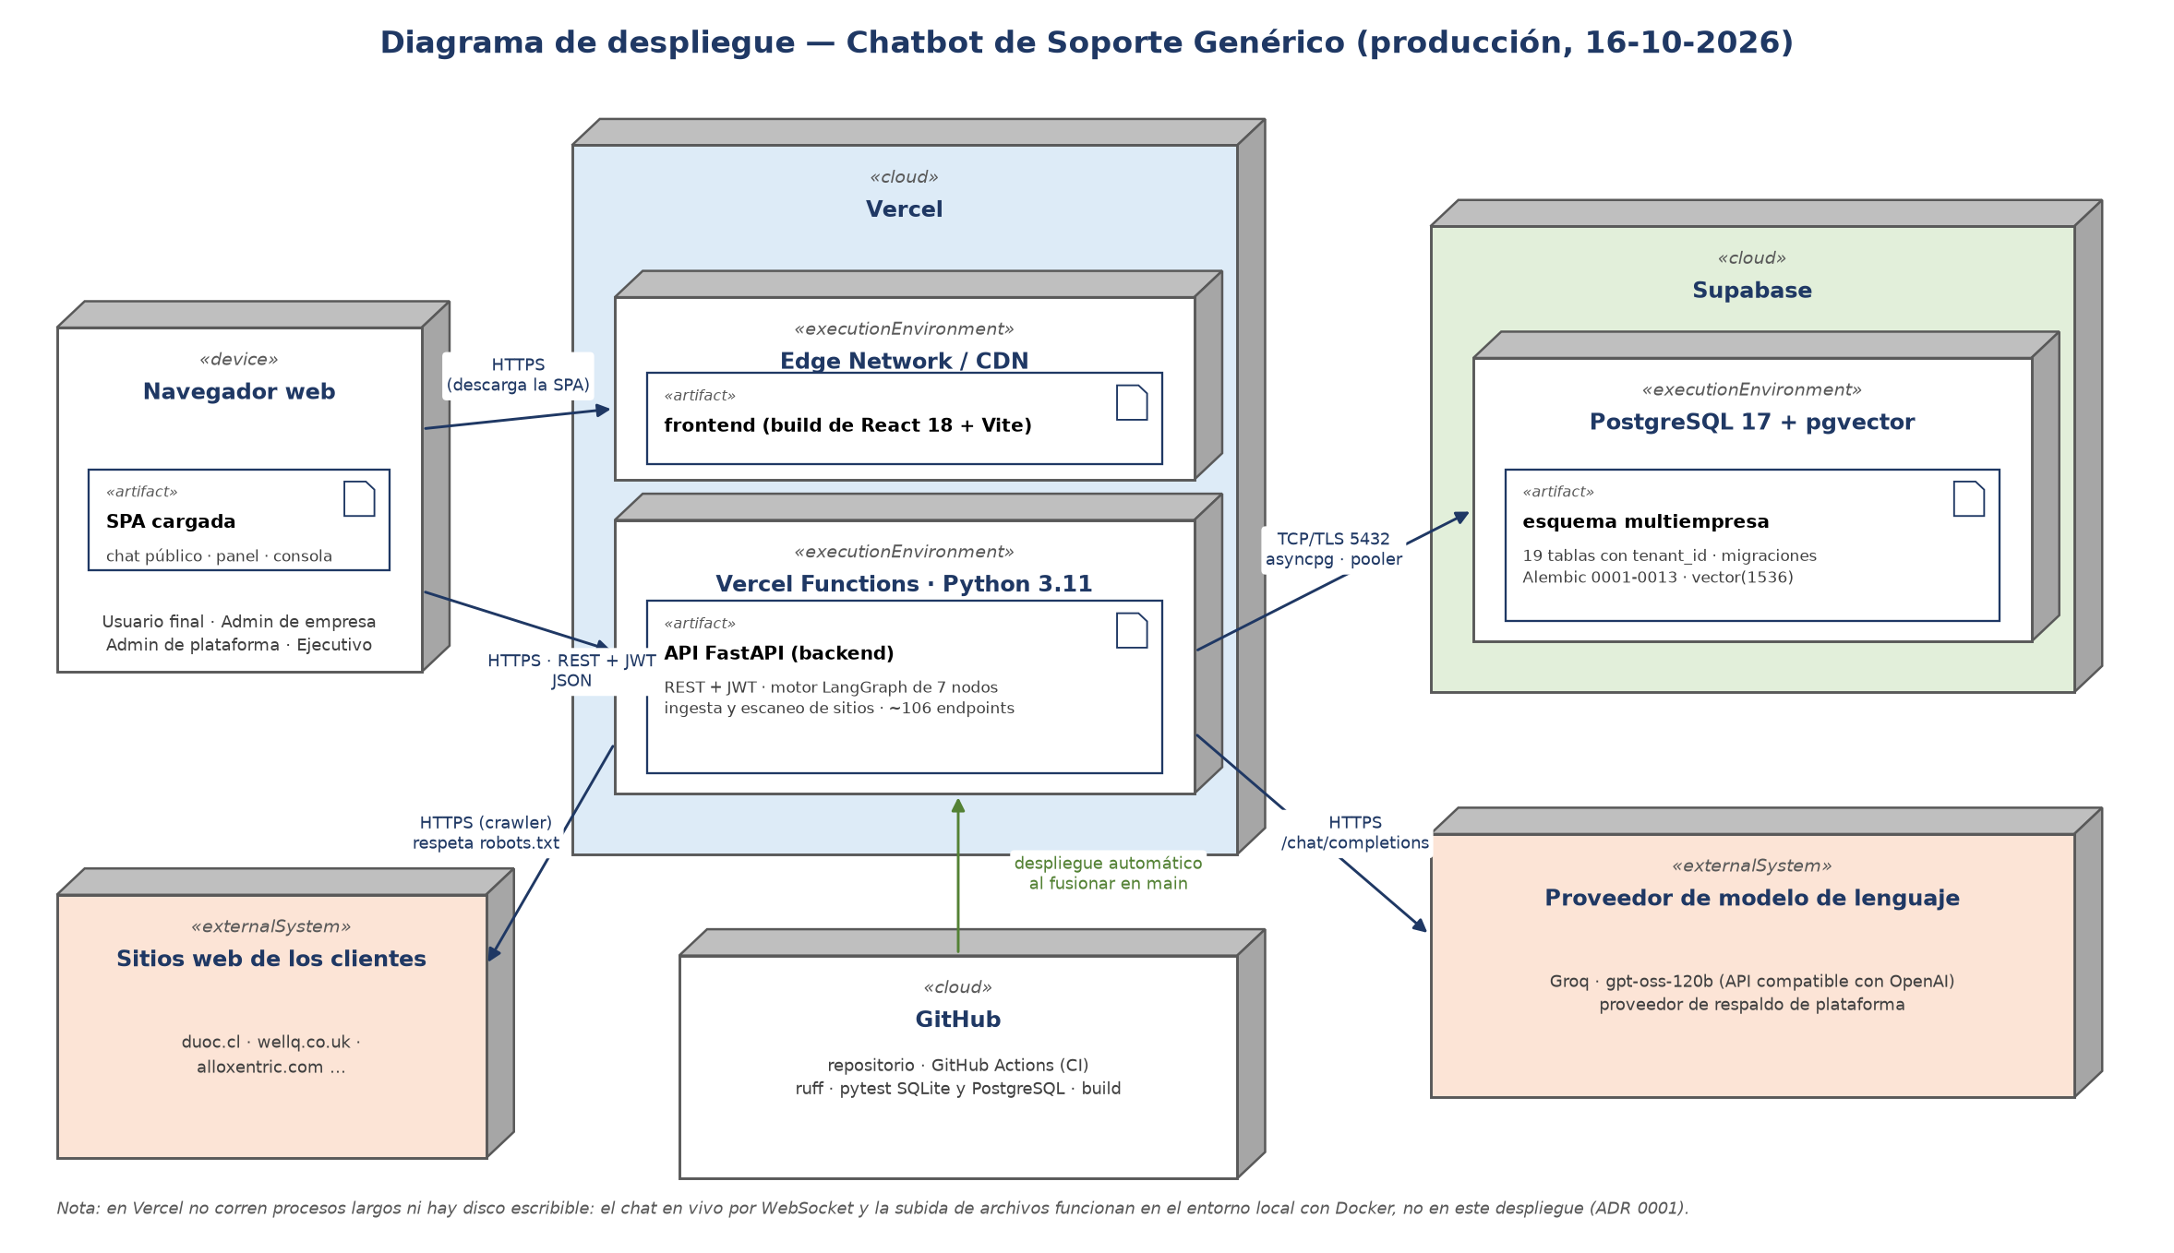  Diagrama de despliegue  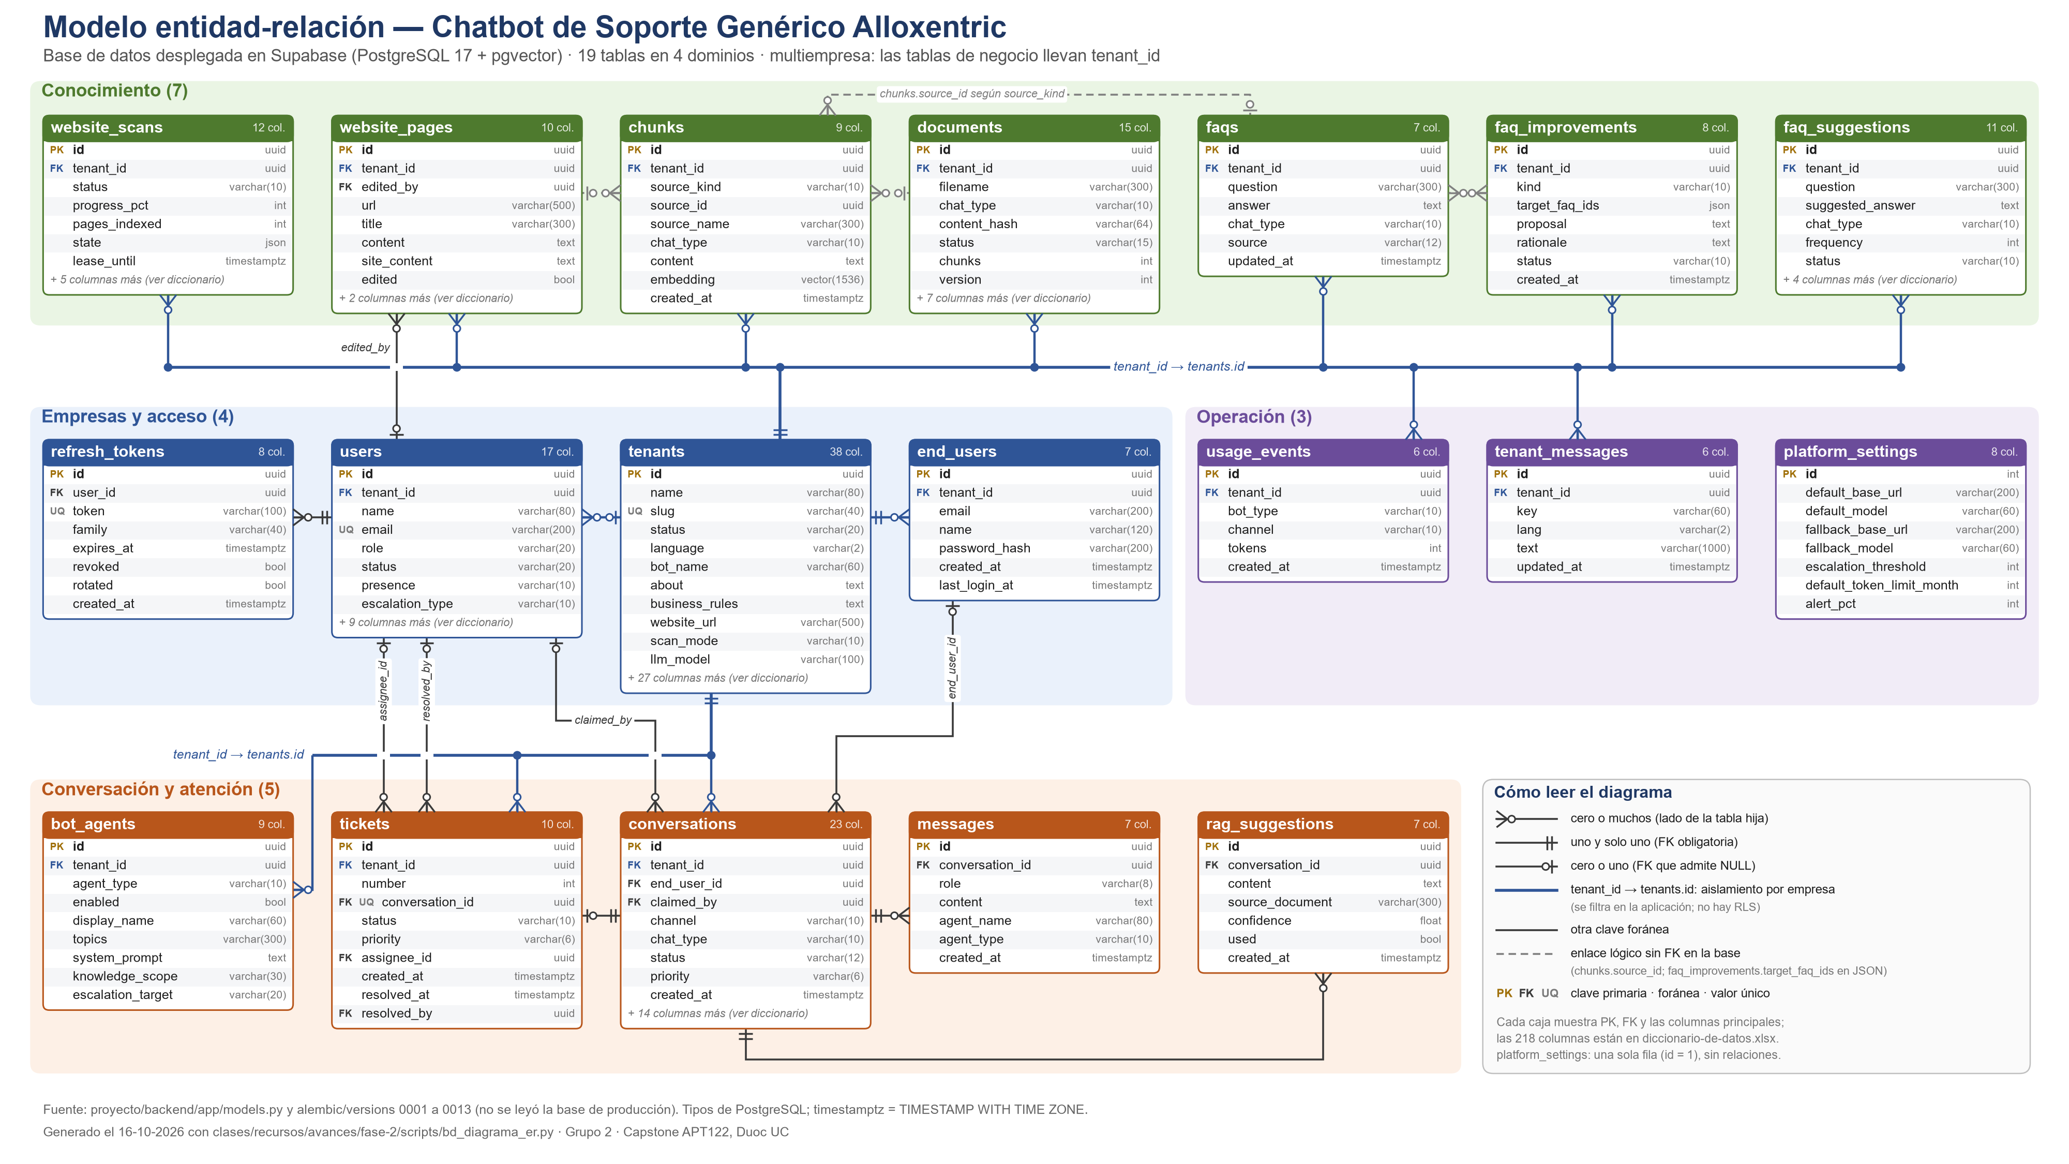  Modelo entidad-relación
6. Intereses y proyecciones profesionales | - El proyecto conectó con los intereses de cada integrante. Exequiel buscaba desarrollo backend, arquitecturas multiempresa y modelos de lenguaje sobre datos propios, y el proyecto lo llevó a decisiones reales de producción: búsqueda vectorial que se salta resultados, verificación que no puede depender del proveedor y despliegue con límites concretos. Diana proyecta su carrera en la gestión de proyectos y el producto, y el backlog en Jira le dio práctica en convertir un documento de cliente en historias priorizadas. Manuel se interesa en el diseño de interfaces y en el modelo de datos, y trabajó en ambos extremos: mockups y la conexión con la base. Cristian apunta al aseguramiento de calidad, y escribió las pruebas que encontraron fallas reales antes de que llegaran a producción.  Como proyección, el equipo sale con experiencia en un tipo de sistema que hoy demandan muchas empresas: asistentes que responden con la documentación propia de una organización, con control de calidad y trazabilidad.

